Giải vở bài tập Toán 4 bài 28: Tự kiểm tra
Hướng dẫn giải bài tập trang 33, 34 Vở bài tập (SBT) Toán lớp 4 tập 1
Phần 1. Mỗi bài tập dưới đây có kèm theo một số câu trả lời đúng A, B, C, D (là đáp số, kết quả tính,…). Hãy khoanh tròn vào chữ đặt trước câu trả lời đúng.
Câu 1. Số “ ba triệu không trăm hai mươi lăm nghìn sáu trăm bảy mươi tư” viết là:
A. 3 000 000 25 000 674 | B. 3 000 000 25 674
C. 3 025 674 | D. 325 674
Câu 2. Số lớn nhất trong các số 5698, 5968, 6589, 6895 là:
A. 5698 | B. 5968
C. 6589 | D.6895
Câu 3. Trong các số dưới đây, có chữ số 5 biểu thị cho 50 000 là:
A. 65 324 | B. 56 834
C. 36 254 | D. 425 634
Câu 4. Cho biết: 8586 = 8000 + 500 +.........+ 6. Số thích hợp vào chỗ trống là:
A. 586 | B. 180
C.80 | D. 58
Câu 5. Số thích hợp để viết vào chỗ chấm của 4 tấn 85kg = …… kg là:
A. 485 | B. 4850
C. 4085 | D. 4058
Phần 2. Dưới đây là biểu đồ nói về số cây đã trồng trong 3 năm của một trường tiểu học
SỐ CÂY ĐÃ TRỒNG TRONG BA NĂM
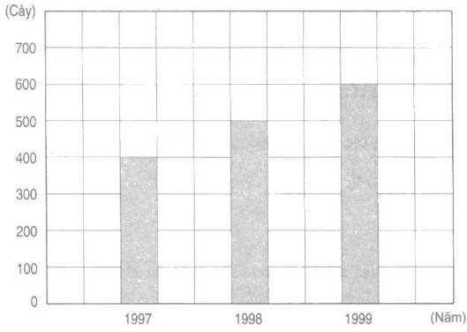
Câu 1. Dựa vào biểu đồ dưới hãy viết tiếp vào chỗ chấm:
a) Năm 1997 đã trồng được……… cây
Năm 1998 đã trồng được………….cây
Năm 1999 đã trồng được ………… cây
b) Năm ………….. nhà trường đã trồng được nhiều cây nhất
Câu 2. Một ô tô giờ thứ nhất chạy được 45 km, giờ thứ 2 chạy được 65 km, giờ thứ 3 chạy được 70 km. Hỏi trung bình mỗi giờ ô tô chạy được bao nhiêu ki-lô-mét?
Bài giải:
Phần 1
1 - C | 2 - D | 3 - B | 4 - C | 5 - C
Phần 2
Câu 1.
a) Năm 1997 đã trồng được 400 cây
Năm 1998 đã trồng được 500 cây
Năm 1999 đã trồng được 600 cây
b) Năm 1999 nhà trường đã trồng được nhiều cây nhất
Câu 2.
Tóm tắt:
Bài giải
Quãng đường ô tô chạy trong 3 giờ:
45 + 65 + 70 = 180 (km)
Trung bình mỗi giờ ô tô chạy được:
180 : 3 = 60 (km)
Đáp số: 60 (km)
Tham khảo chi tiết các bài giải SGK Toán 4 tại đây:
https://vndoc.com/giai-toan-lop-4

